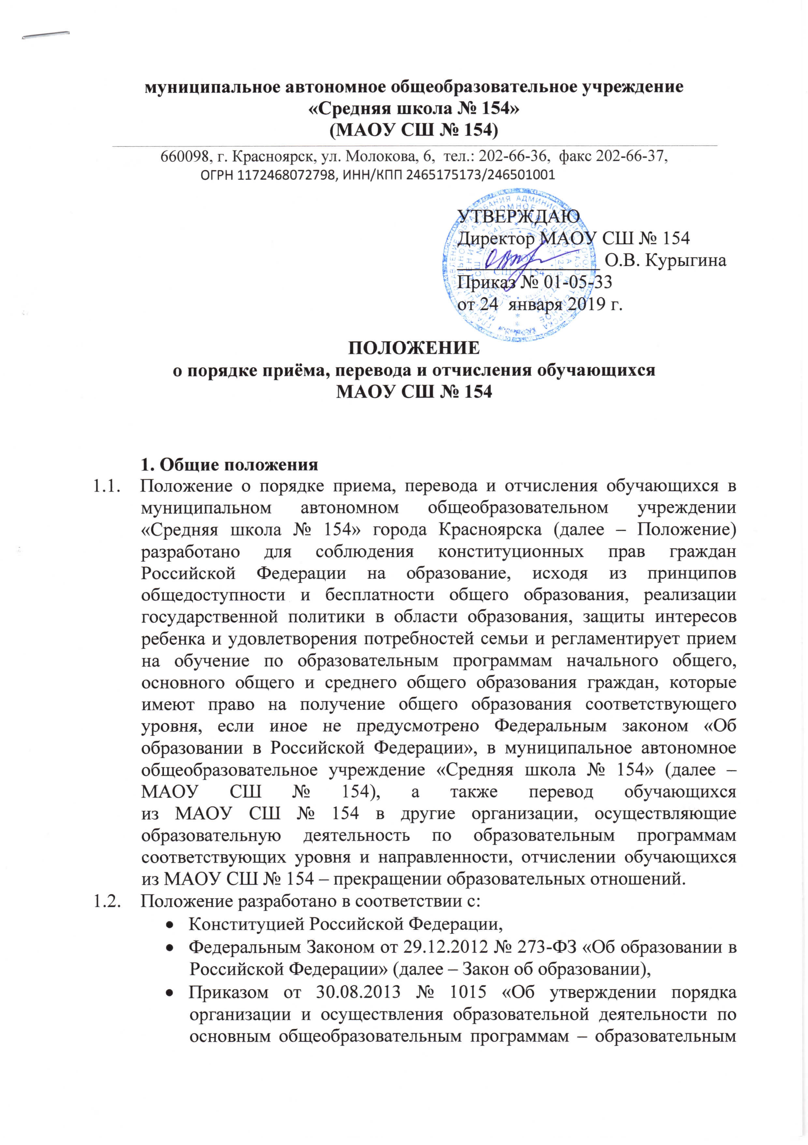
- программам начального общего, основного общего и среднего общего образования», санитарно-эпидемиологическими правилами и нормативами,
- Приказом Минобрнауки России от 22.01.2014 № 32 «Об утверждении Порядка приема граждан на обучение по образовательным программам начального общего, основного общего и среднего общего образования»,
- Приказом Минобрнауки России от 12.03.2014 № 177 «Об утверждении порядка и условий осуществления перевода обучающихся из одной организации, осуществляющей образовательную деятельность по образовательным программам начального общего, основного общего и среднего общего образования, в другие организации осуществляющие образовательную деятельность по образовательным программам соответствующих уровня и направленности»,
- Уставом МАОУ СШ № 154.
1.4. Срок действия Положения – до отмены, либо до внесения изменений.

2. Порядок и основания приема
  - МАОУ СШ № 154 обеспечивает прием граждан, имеющих право
на получение общего образования соответствующего уровня.
  - Прием граждан, иностранных граждан на обучение по основным общеобразовательным программам за счет бюджетных ассигнований федерального бюджета, бюджета субъекта Российской Федерации и местного бюджета проводится на общедоступной основе, если иное не предусмотрено Федеральным законодательством.
  - Получение начального общего образования в МАОУ СШ № 154 начинается по достижении детьми возраста шести лет и шести месяцев при отсутствии противопоказаний по состоянию здоровья, но не позже достижения ими возраста восьми лет. По заявлению родителей (законных представителей) детей учредитель МАОУ СШ № 154 вправе разрешить прием детей в МАОУ СШ № 154 на обучение по образовательным программам начального общего образования в более раннем или более позднем возрасте.
  - В приеме в МАОУ СШ № 154 может быть отказано только по причине отсутствия свободных мест, за исключением случаев, предусмотренных ч.5 и 6 ст. 67 и ст. 88 Закона об образовании.
  - В случае отсутствия мест в МБОУ СШ № 154 родители (законные представители) для решения вопроса об устройстве ребенка в другую образовательную организацию обращаются в Главное управление образования администрации города Красноярска.
  - Дети с ограниченными возможностями здоровья принимаются на обучение по адаптированной основной общеобразовательной программе только с согласия родителей (законных представителей) и на основании рекомендаций психолого-медико- педагогической комиссии.
  - При приеме в МАОУ СШ № 154 не допускаются ограничения
по полу, расе, национальности, языку, происхождению, имущественному и социальному положению, месту жительства, отношению к религии, убеждениям, принадлежности к общественным организациям (объединениям).
  - МАОУ СШ № 154 обязано ознакомить поступающего и (или) его родителей (законных представителей) со своим уставом, с лицензией
на осуществление образовательной деятельности, со свидетельством
о государственной аккредитации, с образовательными программами и другими документами, регламентирующими организацию и осуществление образовательной деятельности, права и обязанности обучающихся. МАОУ СШ № 154 размещает копии указанных документов на информационном стенде ив сети Интернет на официальном сайте МАОУ СШ № 154.
  - МАОУ СШ № 154 размещает распорядительный акт – приказ руководителя главного управления образования администрации города Красноярска о закреплении МАОУ СШ № 154 за конкретными территориями города Красноярска, издаваемый не позднее 1 февраля текущего года.
  - МАОУ СШ № 154 с целью проведения организованного приема граждан в первый класс, размещает на информационном стенде,
на официальном сайте МАОУ СШ № 154 в сети Интернет, в средствах массовой информации (в том числе электронных) информацию о:
- количестве мест в первых классах не позднее 10 календарных дней
с момента издания распорядительного акта о закрепленной территории;
- наличии свободных мест для приема детей, не проживающих
на закрепленной территории, не позднее 1 июля.
  - Прием граждан в МАОУ СШ № 154 осуществляется по личному заявлению одного из родителей (законного представителя) ребенка или
по личному заявлению самого ребенка, после завершения получения
им основного общего образования, при предъявлении оригинала документа, удостоверяющего личность родителя (законного представителя) или самого ребенка, либо оригинала документа, удостоверяющего личность иностранного гражданина и лица без гражданства в Российской Федерации.
  - МАОУ СШ № 154 может осуществлять прием указанного заявления в форме электронного документа с использованием информационно-телекоммуникационных сетей общего пользования.
  - В заявлении родителями (законными представителями) ребенка указываются следующие сведения:
а) фамилия, имя, отчество (последнее – при наличии) ребенка;
б) дата и место рождения ребенка;
в) фамилия, имя, отчество (последнее – при наличии) родителей (законных представителей) ребенка;
г) адрес места жительства ребенка, его родителей (законных представителей);
д) контактные телефоны родителей (законных представителей) ребенка.
Примерная форма заявления размещается на информационном стенде и (или) на официальном сайте МАОУ СШ № 154 в сети Интернет.
  - Для приема в МАОУ СШ № 154 родители (законные представители) детей, проживающих на закрепленной территории, для зачисления ребенка в первый класс предъявляют оригинал свидетельства о рождении ребенка, или документ, подтверждающий родство заявителя, свидетельство о регистрации ребенка по месту жительства или по месту пребывания на закрепленной территории или документ, содержащий сведения о регистрации ребенка по месту жительства или по месту пребывания на закрепленной территории; родители (законные представители) детей, не проживающих на закрепленной территории, предъявляют свидетельство о рождении ребенка. Родители (законные представители) детей, являющихся иностранными гражданами или лицами без гражданства, дополнительно предъявляют документ, подтверждающий родство заявителя (или законность представления прав ребенка), и документ, подтверждающий право заявителя на пребывание в Российской Федерации. Иностранные граждане и лица без гражданства все документы представляют на русском языке или вместе с заверенным в установленном порядке переводом на русский язык. Копии предъявляемых при приеме документов хранятся в МАОУ СШ № 154 на время обучения ребенка.
  - Родители (законные представители) детей имеют право по своему усмотрению представлять другие документы.
  - При приеме в первый класс в течение учебного года или во второй и последующий классы дополнительно предоставляется личное дело обучающегося, выданное образовательной организацией, в которой
он обучался ранее, а для получения среднего общего образования кроме того предоставляется аттестат об основном общем образовании установленного образца.
  - При приеме в МАОУ СШ № 154 в течение учебного года для обучающихся 3-11-х классов дополнительно предоставляется документ, содержащий информацию об успеваемости обучающегося в текущем учебном году.
  - Требование предоставления других документов в качестве основания для приема детей в МАОУ СШ № 154 не допускается.

3. Сроки и процедура приема
  - Прием заявлений в первый класс для граждан, проживающих
на закрепленной территории, начинается не позднее 1 февраля и завершается не позднее 30 июня текущего года.
  - Зачисление в МАОУ СШ № 154 оформляется приказом директора МАОУ СШ № 154 в течение 7 рабочих дней со дня приема документов.
  - Для детей, не проживающих на закрепленной территории, прием заявлений в первый класс начинается с 1 июля текущего года до момента заполнения свободных мест, но не позднее 5 сентября текущего года.
  - В случае окончания приема в первый класс всех детей, проживающих на закрепленной территории, МАОУ СШ № 154 осуществляет прием детей, не проживающих на закрепленной территории, ранее 1 июля.
  - Для удобства родителей (законных представителей) и детей МАОУ СШ № 154 может устанавливать график приема документов.
  - При приеме на свободные места граждан, не проживающих
на закрепленной территории, преимущественным правом обладают дети граждан, имеющих право на первоочередное предоставление места в МАОУ СШ № 154 в соответствии с законодательством Российской Федерации и нормативным правовыми актами субъекта Российской Федерации.
В соответствии с Федеральным законом от 07.02.2011 № 3-ФЗ «О полиции» (статья 46) данная льгота установлена для следующих категорий граждан:
1) детей сотрудника полиции;
2) детей сотрудника полиции, погибшего (умершего) вследствие увечья или иного повреждения здоровья, полученных в связи с выполнением служебных обязанностей;
3) детей сотрудника полиции, умершего вследствие заболевания, полученного в период прохождения службы в полиции;
4) детей гражданина Российской Федерации, уволенного со службы
в полиции, вследствие увечья или иного повреждения здоровья, полученных
в связи выполнением служебных обязанностей и исключивших возможность дальнейшего прохождения службы в полиции;
5) детей гражданина Российской Федерации, умершего в течение одного года после увольнения со службы в полиции вследствие увечья или иного повреждения здоровья, полученных в связи с выполнением служебных обязанностей, либо вследствие заболевания, полученного в период прохождения службы в полиции, исключивших возможность дальнейшего прохождения службы в полиции;
6) детей, находящиеся (находившиеся) на иждивении сотрудников полиции граждан Российской Федерации, указанных в вышеприведенных пунктах 1-5.
В соответствии с Федеральным законом от 27.05.1998 №76-ФЗ
«О статусе военнослужащих» данная льгота установлена для детей военнослужащих по месту жительства их семей (статья 19).
  - Факт ознакомления родителей (законных представителей) ребенка
с лицензией на осуществление образовательной деятельности, свидетельством о государственной аккредитации, уставом МАОУ СШ № 154, основными образовательными программами, реализуемыми образовательной организацией и другими документами, регламентирующими организацию и осуществление образовательной деятельности, фиксируется в заявлении о приеме и заверяется личной подписью родителей (законных представителей) ребенка.
  - Подписью родителей (законных представителей) ребенка фиксируется согласие на обработку их персональных данных и персональных данных ребенка в порядке, установленном законодательством Российской Федерации.
  - Документы, представленные родителями (законными представителями) детей, регистрируются в журнале приема заявлений. После регистрации заявления родителям (законным представителям) детей выдается расписка в получении документов, содержащая информацию
о регистрационном номере заявления о приеме ребенка в МАОУ СШ № 154, о перечне представленных документов. Расписка заверяется подписью ответственного за прием документов и печатью МАОУ СШ № 154.
  - Приказы о приеме детей на обучение размещаются
на информационном стенде и/или на официальном сайте МАОУ СШ № 154 в день их издания.
  - На каждого ребенка, зачисленного в МАОУ СШ № 154, заводится личное дело, в котором хранятся все предоставленные документы.

4. Прекращение образовательных отношений
  - Образовательные отношения прекращаются в связи с отчислением обучающегося из МАОУ СШ № 154:
1) в связи с получением образования (завершением обучения);
2) досрочно.
  - Образовательные отношения могут быть прекращены досрочно
в следующих случаях:
1) по инициативе обучающегося или родителей (законных представителей) несовершеннолетнего обучающегося, в том числе в случае перевода обучающегося для продолжения освоения образовательной программы в другое общеобразовательное учреждение (в порядке, регламентированном в разделе 5 настоящего Положения), а также при переходе обучающегося на семейную форму обучения или самообразование;
2) по инициативе МАОУ СШ № 154, в случае применения
к обучающемуся, достигшему возраста пятнадцати лет, отчисления как меры дисциплинарного взыскания;
3) по обстоятельствам, не зависящим от воли обучающегося или родителей (законных представителей) несовершеннолетнего обучающегося и МАОУ СШ № 154, в том числе в случае ликвидации МАОУ СШ № 154.
Досрочное прекращение образовательных отношений по инициативе обучающегося или родителей (законных представителей) несовершеннолетнего обучающегося не влечет за собой возникновение каких-либо дополнительных, в том числе материальных, обязательств указанного обучающегося перед МАОУ СШ № 154.

5. Перевод обучающихся в другую общеобразовательную организацию или из другой общеобразовательной организации
  - Перевод обучающегося из МАОУ СШ № 154 в другую организацию, осуществляющую образовательную деятельность
по образовательным программам соответствующих уровня и направленности (далее – принимающая организация), осуществляется в следующих случаях:
а) по инициативе обучающегося, или родителей (законных представителей) несовершеннолетнего обучающегося;
б) в случае прекращения деятельности МАОУ СШ № 154, аннулирования лицензии на осуществление образовательной деятельности (далее – лицензия), лишения ее государственной аккредитации
по соответствующей образовательной программе или истечения срока действия государственной аккредитации по соответствующей образовательной программе;
в) в случае приостановления действия лицензии, приостановления действия государственной аккредитации полностью или в отношении отдельных уровней образования.
  - Перевод обучающихся не зависит от периода (времени) учебного года.
  - Перевод совершеннолетнего обучающегося по его инициативе или несовершеннолетнего обучающегося по инициативе его родителей (законных представителей):
5.3.1. В случае перевода совершеннолетнего обучающегося по его инициативе или несовершеннолетнего обучающегося по инициативе его родителей (законных представителей) совершеннолетний обучающийся или родители (законные представители) несовершеннолетнего обучающегося:
а) осуществляют выбор принимающей организации;
б) обращаются в выбранную организацию с запросом о наличии свободных мест, в том числе с использованием сети Интернет;
в) при отсутствии свободных мест в выбранной организации обращаются в органы местного самоуправления в сфере образования соответствующего муниципального района, городского округа для определения принимающей организации из числа муниципальных образовательных организаций;
г) обращаются в МАОУ СШ № 154 с заявлением об отчислении обучающегося в связи с переводом в принимающую организацию. Заявление
о переводе может быть направлено в форме электронного документа
с использованием сети Интернет.
5.3.2. В заявлении совершеннолетнего обучающегося или родителей (законных представителей) несовершеннолетнего обучающегося
об отчислении в порядке перевода в принимающую организацию указываются:
а) фамилия, имя, отчество (при наличии) обучающегося;
б) дата рождения;
в) класс и профиль обучения (при наличии);
г) наименование принимающей организации.
В случае переезда в другую местность указывается только населенный пункт, субъект Российской Федерации.
5.3.3. На основании заявления совершеннолетнего обучающегося или родителей (законных представителей) несовершеннолетнего обучающегося
об отчислении в порядке перевода МАОУ СШ № 154 в трехдневный срок издает распорядительный акт об отчислении обучающегося в порядке перевода с указанием принимающей организации.
5.3.4. МАОУ СШ № 154 выдает совершеннолетнему обучающемуся или родителям (законным представителям) несовершеннолетнего обучающегося следующие документы: личное дело обучающегося; документы, содержащие информацию об успеваемости обучающегося в текущем учебном году (выписка из классного (электронного) журнала с текущими отметками и результатами промежуточной аттестации), заверенные печатью МАОУ СШ № 154 и подписью ее руководителя (уполномоченного им лица).
5.3.5. Требование предоставления других документов в качестве основания для зачисления обучающихся в принимающую организацию
в связи с переводом из МАОУ СШ № 154 не допускается.
5.3.6. Указанные в 5.3.4 настоящего Положения документы представляются совершеннолетним обучающимся или родителями (законными представителями) несовершеннолетнего обучающегося
в принимающую организацию вместе с заявлением о зачислении обучающегося в указанную организацию в порядке перевода из МБОУ СШ № 154 и предъявлением оригинала документа, удостоверяющего личность совершеннолетнего обучающегося или родителя (законного представителя) несовершеннолетнего обучающегося.
5.3.7. Зачисление обучающегося в МАОУ СШ № 154 в порядке перевода из другой образовательной организации оформляется распорядительным актом руководителя в течение трех рабочих дней после приема заявления и документов, указанных в пункте 5.3.4 настоящего Положения, с указанием даты зачисления и класса.
5.3.8. МАОУ СШ № 154 при зачислении обучающегося, отчисленного
из исходной организации, в течение двух рабочих дней с даты издания распорядительного акта о зачислении обучающегося в порядке перевода письменно уведомляет исходную организацию о номере и дате распорядительного акта о зачислении обучающегося в принимающую организацию.
  - Перевод обучающегося в случае прекращения деятельности МАОУ СШ № 154, аннулирования лицензии, лишения ее государственной аккредитации по соответствующей образовательной программе или истечения срока действия государственной аккредитации по соответствующей образовательной программе; в случае приостановления действия лицензии, приостановления действия государственной аккредитации полностью или
в отношении отдельных уровней образования осуществляется в порядке предусмотренном Приказом Минобрнауки России от 12.03.2014 № 177.

